- ORIENTACIONES AL ESTUDIANTE Y AL PADRE DE FAMILIA
(Presentación de la asignatura, la unidad y el DBA)
¡HOLA YA ESTAMOS A POCOS DÍAS DE FINALIZAR EL AÑO ESCOLAR ANIMO YA ESTÁS ALCANZANDO LA META! SEGUIMOS TRABAJANDO EN CASA, TE INVITO A REALIZAR LA GUÍA#6 DE INGLES BASICO, REFORCEMOS EL VOCABULARY APRENDIENDO NUEVAS PALABRAS.

- IDENTIFICACION
2.1 NOMBRE DE LA INSTITUCIÓN EDUCATIVA | 2.2 NOMBRE DEL AREA/ASIGNATURA | #HORAS | GRADO | GRUPO
María Doraliza López de Mejía | Ingles básico | 3 | 7º. | 03-04-05

2.3 INFORMACIÓN DE CONTACTO DEL DOCENTE PARA EL RETORNO  DE LAS ACTIVIDADES RESUELTAS: | 2.4 FECHA PARA EL RETORNO DE LAS ACTIVIDADES | INFORMACION DE CONTACTO DEL ESTUDIANTE
ccantillo@inemadol.edu.co WHATSAPP | NOVIEMBRE 12/2020

- DESARROLLO DE LA UNIDAD
NOMBRE DE LA UNIDAD: | PRACTICE VOCABULARY¡ |  | PROCESO: | COMPRENSION |  | PRODUCCIÓN |  | MIXTO | X
ESTANDAR | DBA | HABILIDADES |  | APRENDIZAJES
 | 2- DESCRIBES PEOPLE, ACTIVITIES, EVENTS AND PERSONAL EXPERIENCES ORALLY.  3- WRITE SHORT AND SIMPLE TEXT ABOUT FAMILIAR ACTION, EXPERIENCES AND PLANS. | Leer- escribir  escuchar- hablar |  | - PAST TENSE  - SEASONS  - DESCRIBING PEOPLE, ACTIVITIES.  - NOUNS-VERBS

- DESARROLLO DE LOS APRENDIZAJES:
(Explique cada una de las conceptualizaciones, procedimientos y ejercicios de los aprendizajes propios del Derechos Básicos de Aprendizajes DBA e ilustre con imágenes, diagramas o gráficos)
LEE ESTA INFORMACION ANTES DE REALIZAR LAS ACTIVIDADES DE ESTA GUIA, TE AYUDARAN A COMPRENDER MEJOR LO QUE VAS HACER, OK.
RECUERDA QUE LOS VERBOS EN INGLES SE DIVIDEN EN VERBOS REGULARES Y VERBOS IRREGULARES.
LOS VERBOS REGULARES EN EL TIEMPO PASADO SE LE AGREGA AL VERBO UNA D o UNA ED, AL FINAL DEL VERBO.PRESTA ATENCION A LO QUE SIGUE.
Pasado simple en inglés (Past Simple)
- Forma: para construir el pasado simple en inglés, se añade –ed a la raíz del verbo si éste es regular y si no usamos su forma irregular que se encuentra en la 2ª columna de la famosísima lista de verbos irregulares. Para formas negativas e interrogativas usamos el auxiliar did.
Lo bueno que tiene el pasado en inglés, y en general todo su sistema verbal, es que es muy sencillo y tiene pocas formas. Si no nos crees, observa:
– I worked
– You worked
– He/She worked
– We worked
– You worked
– They worked
. Las formas negativas se forman de esta manera:
– I did not (didn’t) work
Y las interrogatives:
– Did you work?
- Uso: debes utilizar el pasado simple, para hablar de acciones que sucedieron en un momento concreto del pasado y que ya finalizaron. Debes tener cuidado al usar el pasado simple ya que con frecuencia se cree que se utiliza exactamente como en español, pero existen diferencias.
- Ejemplo: Yesterday, I sent an email to my boss. Ayer envié un email a mi jefe, la acción sucedió en el pasado y ya ha finalizado.
LOS VERBOS IRREGULARES CAMBIAN TOTALMENTE EN EL TIEMPO PASADO, EJEMPLO.
SEE---SAW TAKE----TOOK FEEL---FELT
SWIM---SWAM HAVE----HAD EAT---ATE
BE----WAS-WERE GO----WENT DO---DID
EN LA FORMA NEGATIVA SE UTILIZA EL AUXILIAR DID + VERBO (FORMA INFINITIVA)
I DIDN´T SEE I DIDN´T SWIM I DIDN´T EAT I DIDN´T TAKE.
EN FORMA AFIRMATIVA SOLO SE COLOCA EL AUXILIAR AL INICIO DE LA ORACION.
DID YOU SEE? DID YOU TAKE? DID YOU GO? NO OLVIDES EL SIGNO DE INTERROGACION AL FINAL DE LA ORACION.
HOLA REPASA LAS ESTACIONES PARA QUE REALICES LA ACTIVIDAD 3 Y 4, TAMBIEN LOS ADJETIVOS QUE REPASAMOS EN LA GUIA ANTERIOR AL IGUAL QUE LOS PRONOMBRES PERSONALES Y LOS ADJETIVOS EN INGLES.

- ACTIVIDADES QUE LOS ESTUDIANTES DEBEN REALIZAR PARA SER REMITIDAS AL DOCENTE
ACTIVITY ONE.
COMPLETA LAS ORACIONES CON EL PASADO DE LOS VERBOS ENTRE PARENTESIS.
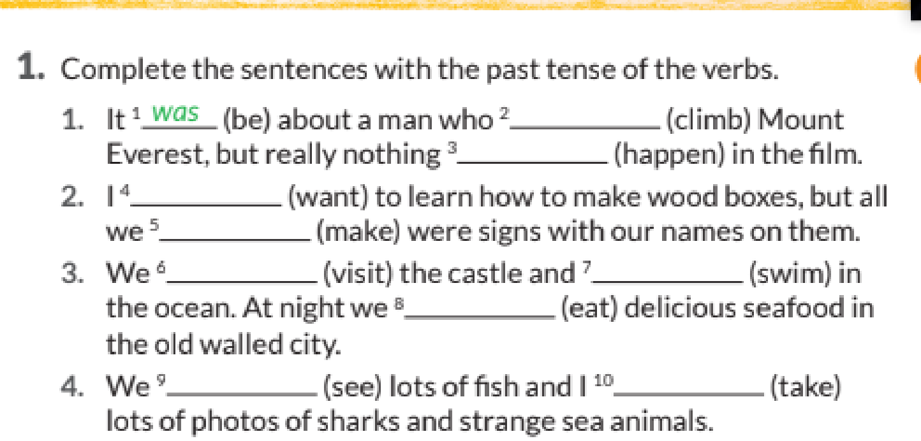

ACTIVITY 2

COMPLETE THE INFORMATION WITH ADJECTIVES, PERSONAL PRONOUNS AND NOUNS.
COMPLETA LA INFORMACIÓN. ESCRIBE ADJETIVO, PRONOMBRES PERSONALES Y SUSTANTIVOS EN INGLES.
ADJECTIVES:
PERSONAL PRONOUNS:
NOUNS:
ACTIVITY 3
WRITE THE SEASONS ACCORDING THE PICTURES.
COMPLETA LAS ORACIONES CON LA ESTACIÓN DEL AÑO CORRESPONDIENTE SEGÚN LA IMAGEN.

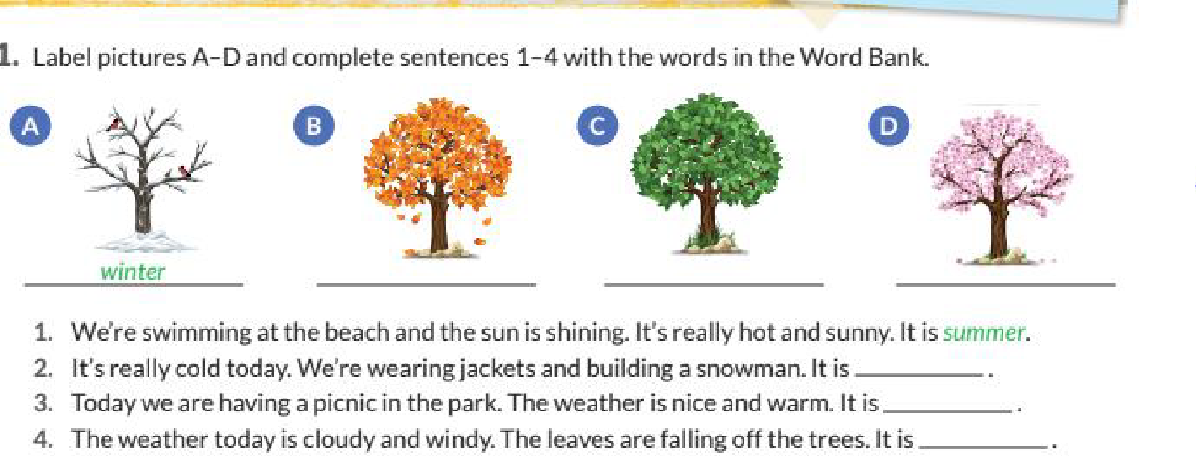

SELECCIONA LAS PALABRAS QUE HACEN PARTE DE CADA ESTACION Y ESCRIBELAS DONDE CORRESPONDA.
SUMMER: beach, sun,
WINTER:
AUTUMN- FALL:
SPRING:
ACTIVITY 4
ESCRIBE TRES ORACIONES DE ACUERDO A LA IMAGEN. ¿QUÉ ESTAN HACIENDO LOS CHICOS?

WHAT ARE THEY DOING?
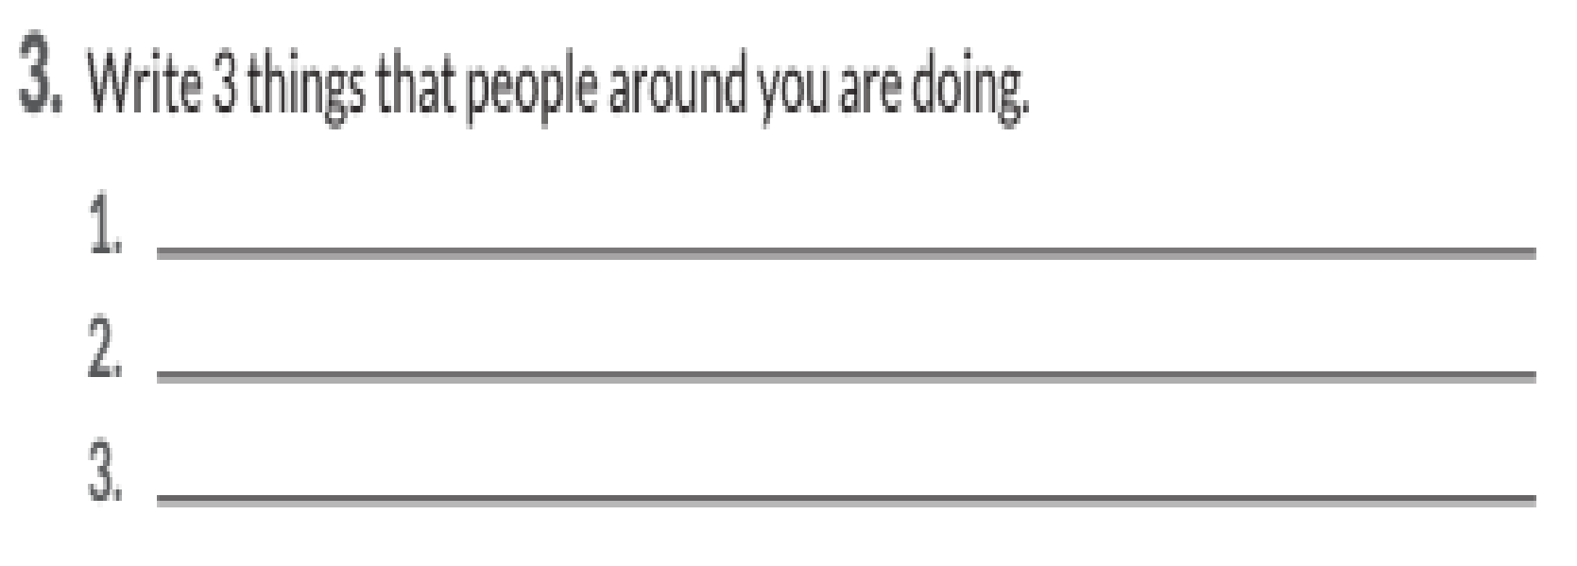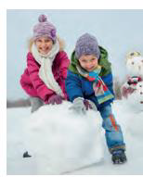

ESCRIBE TRES ORACIONES DE ACUERDO A LA IMAGEN. ¿QUÉ ESTAN HACIENDO LOS ABUELOS EN LA PLAYA?
WHAT ARE THEY DOING?

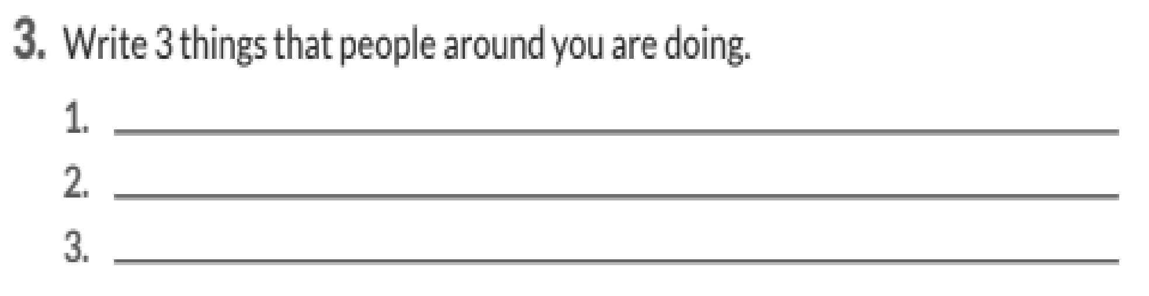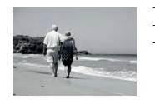

¿QUÉ ESTAN HACIENDO LOS ESTUDIANTES?
WHAT ARE THEY DOING?



ACTIVIDAD 5
VOCABULARY: COMPLETA LA INFORMACION Y MARCA CON UNA X SI LA PALABRA ES UN SUSTANTIVO(NOUNS) O SI ES UN VERB(VERBO)
Estas palabras están en las actividades anteriores de esta guía.

ENGLISH | SPANISH | NOUNS | VERBS
beach
 | Comida de mar
sun
made
Wasn´t
 | haciendo
 | clima
saw
 | otoño
 | gente
city
 | caluroso
Mount Everest
film
 | nadar
 | Visitó
 | escaló
be
Cellphone
market

GOOD LUCK¡¡¡¡ TEACHER: CLAUDIA CANTILLO GOMEZ.

- BIBLIOGRAFÍA/CIBERGRAFIAS

PUEDES CONSULTAR LOS VIDEOS EN YOUTUBE.
EN COLOMBIA APRENDE-PLAN DE BILINGUISMO ENCONTRARAS EL LIBRO GUIA WAY TO GO ¡7º..
https://contenidos.colombiaaprende.edu.co/contenidos
https://www.youtube.com/watch?v=2lFnp9mwNUg
https://www.youtube.com/watch?v=moYDA4jbPy4
en estos link puedes ve rlos videos relacionados co los verbos en ingles.

- ¡PARA SABER MÁS...!
(Relacione aquellas fuentes Web de instituciones públicas o privadas que contribuyen a profundizar los aprendizajes desarrollados )
. PUEDES CONSULTAR LOS VIDEOS EN YOUTUBE.DONDE ENCONTRARAS LOS TEMAS VISTO DURANTE LAS CLASES VIRTUALES.
EN COLOMBIA APRENDE-PLAN DE BILINGUISMO ENCONTRARAS EL LIBRO GUIA WAY TO GO 7º.

- SITIOS WEB SUGERIDOS (Click)
(Dependiendo del área/asignatura se recomiendan los siguientes sitios web))
https://aprende.colombiaaprende.edu.co/sites/default/files/naspublic/ContenidosAprender/index.html  https://earth.google.com/web/@0,0,0a,22251752.77375655d,35y,0h,0t,0r?hl=es  https://tv.masterd.es/recursos-educativos  https://www.youtube.com/watch?v=PCRCrdJbaCM  https://www.youtube.com/user/julioprofe  https://www.youtube.com/user/AcademiaInternet  https://www.youtube.com/user/MateMovil1  https://www.youtube.com/channel/UCsF2xJz1ciaZlxHGk-PSSvg | https://contenidos.colombiaaprende.edu.co/contenidos  https://es.khanacademy.org/  https://earth.google.com/web/@0,0,0a,22251752.77375655d,35y,0h,0t,0r?hl=es  https://www.youtube.com/watch?v=pS7p6FfU4bE  https://www.youtube.com/channel/UCbho5-gJi8FwvhVFzfod6VQ  https://www.youtube.com/user/ElRobotdePlaton  https://www.youtube.com/user/atiempopreescolar  .

